УО «Белорусский государственный университет информатики и радиоэлектроники»

Кафедра ПОИТ

Отчет по лабораторной работе №1.2

по предмету

Основы алгоритмизации и программирования

Вариант 14

Выполнил:

Крутько А.А.

Проверила:

Данилова Г.В.

Группа 251004

Минск 2022

Задание:

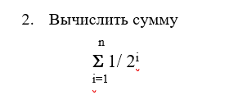

Код программы на **Delphi**:

Program LabSecondBlockFirst;

Uses

SysUtils;

Const

MIN_NUM = 1;

MAX_NUM = 31;

Var

I, N: Byte;

Sum: Real;

Numb: Integer;

IsIncorrect: Boolean;

Begin

Writeln('Программа выводит на экран сумму. ', #10,

'Диапазон значений для ввода числа N: 1..31');

Repeat

IsIncorrect := True;

Write('Введите целое число N: ');

Try

Readln(N);

Except

IsIncorrect := False;

Writeln('Проверьте ваши данные');

End;

If (IsIncorrect) and ((N < MIN_NUM) or (N > MAX_NUM)) Then

Begin

IsIncorrect := False;

Writeln('Проверьте ваши данные');

End;

Until IsIncorrect;

Sum := 0;

Numb := 1;

For I := 1 to N do

Begin

Numb := Numb * 2;

Sum := Sum + (1 / Numb);

End;

Write('Сумма: ', FloatToStr(Sum));

Readln;

End.

Код программы на **C++**:

#include <iostream>

#include <iomanip>

using namespace std;

int main()

{

setlocale(LC_ALL, "Russian");

float sum, numb;

int i, n;

bool isIncorrect;

const int MIN_NUM = 1, MAX_NUM = 24;

cout << "Программа выводит на экран сумму." << endl <<

"Диапазон значений для ввода числа N : 1..24" << endl;

do

{

isIncorrect = false;

cout << "Введите целое число N: ";

cin >> n;

if (cin.fail())

{

cout << "Проверьте правильность ввода" << endl;

isIncorrect = true;

cin.clear();

while (cin.get() != '\n');

}

if (!isIncorrect && (n < MIN_NUM || n > MAX_NUM))

{

isIncorrect = true;

cout << "Проверьте правильность ввода" << endl;

}

}

while (isIncorrect);

sum = 0;

numb = 1;

for (i = 1; i < n + 1; ++i)

{

numb = numb * 2;

sum += (1 / numb);

}

cout << setprecision(15) << "Сумма: " << sum;

return 0;

}

Код программы на **Java**:

import java.util.Scanner;  
public class LabSecondBlockFirst {  
 public static void main(String[] args) {  
 Scanner scan = new Scanner(System.*in*);  
 boolean isIncorrect;  
 int n = 0;  
 float sum = 0, numb = 1;  
 final int MIN_NUM = 1, MAX_NUM = 24;  
 System.*out*.println("Программа выводит на экран сумму." +  
 "Диапазон значений для ввода числа N: 1..24");  
 //проводится проверка ввода данных;  
 do {  
 System.*out*.println("Введите N: ");  
 isIncorrect = false;  
 try {  
 n = Integer.*parseInt*(scan.nextLine());  
 } catch (Exception e) {  
 System.*err*.println("Проверьте правильность ввода данных");  
 isIncorrect = true;  
 }  
 if (!isIncorrect && (n < MIN_NUM || n > MAX_NUM)) {  
 System.*err*.println("Проверьте правильность ввода данных");  
 isIncorrect = true;  
 }  
 } while (isIncorrect);  
 scan.close();  
 for (int i = 1; i < n + 1; ++i) {  
 numb = numb * 2;  
 sum += (1 / numb);  
 }  
 System.*out*.println("Сумма равна: " + sum);  
 }  
}

Результат на **Delphi**:

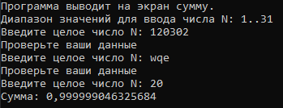

Результат на **C++**:

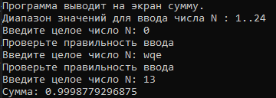

Результат на **Java**:

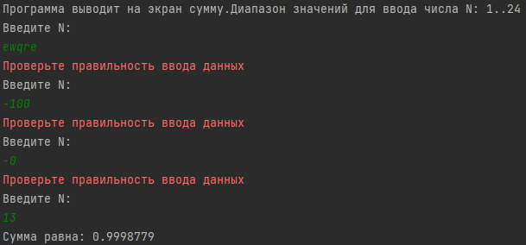

**Блок-cхема**:

